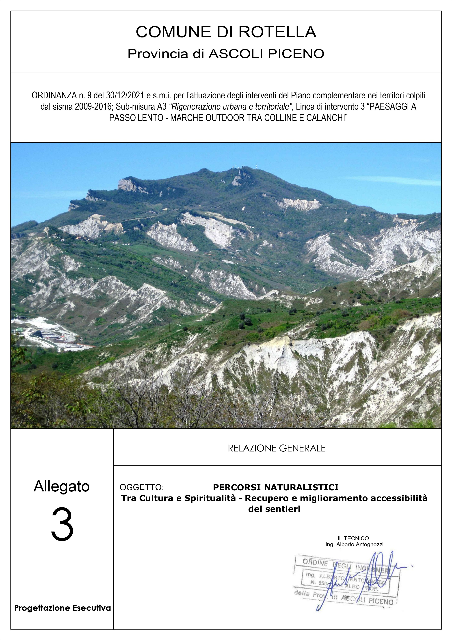

**BREVE STORIA DEL COMUNE**

Il comune di Rotella è ubicato a 395 circa mt di altitudine in Provincia di Ascoli Piceno.

Si sviluppa su più nuclei: il centro principale dove si trova anche il centro storico, i 3 borghi principali come Capradosso, Castel di Croce, Poggio Canoso e case sparse su un territorio che arriva sul Monte dell’Ascensione a 1100 m s.l.m.

Infatti sorge alle pendici del [Monte Ascensione](https://it.wikipedia.org/wiki/Monte_Ascensione), nell'entroterra marchigiano, alla confluenza del torrente Oste nel [fiume Tesino](https://it.wikipedia.org/wiki/Tesino_(fiume)). I due corsi d'acqua scorrono molto più in basso rispetto ai 395 [m s.l.m.](https://it.wikipedia.org/wiki/M_s.l.m.) circa del centro abitato.

Di origine antichissima, forse preromana, Rotella deve il nome alla sua posizione strategica.

Eretta a castello di difesa nel X secolo dai monaci benedettini farfensi, fin dal 1204 risulta citata tra i possedimenti del centro religioso di S. Vittoria in Matenano; nel 1318 il paese si assoggettò spontaneamente ad Ascoli.

Nel 1586 venne aggregato da papa Sisto V al Presidiato di Montalto.

Nel borgo è possibile ammirare la Torre dell’Orologio, costruzione a pianta quadrata del XV secolo, e la Chiesa Collegiata dei SS. Maria e Lorenzo in stile barocco, a una navata. Fuori dall’abitato si erge la Chiesa di Santa Viviana o delle Icone, datata alla fine del XVIII secolo; adiacente alla chiesa si trova il Museo d’arte sacra Piccolomini, che custodisce numerosi e preziosi reliquiari.

Antichissime sono le sue frazioni (Capradosso, Castel di Croce, Poggio Canoso), sorte intorno al sec. VIII a difesa della Stato di Ascoli. Da segnalare nella frazione di Capradosso: l’Oratorio del Verdiente del XI secolo, il Santuario della Madonna della Consolazione o di Montemisio, costruito dai monaci Farfensi, la Chiesa di Santa Lucia, in cui è presente un reliquario gotico in rame sbalzato del XV secolo.

Nella frazione di Poggio Canoso vi sono: la Chiesa di Santa Lucia, che conserva la copia di quattro tavole di Pietro Alemanno della scuola del Crivelli (XV secolo), ora conservate presso il Museo Diocesano di Ascoli Piceno, la piccola Chiesa rurale di San Rocco, l’Eremo di San Francesco, in cui, secondo la tradizione, per una notte vi alloggiò San Francesco d’Assisi, il Museo Naturalistico e C.E.A., dedicato alla flora e alla fauna del Monte Ascensione.

Nella frazione di Castel di Croce vale la pena visitare la Chiesa di San Severino, opera dell’arch. Pilotti, di Ascoli Piceno. Il Monte Ascensione è un rilievo di 1.108 m. di altitudine, situato interamente nella provincia di Ascoli Piceno.

Il suo nome ha origine nel XIV secolo, quando Domenico Savi vi fondò la Chiesa dell’Ascensione.

L’aspetto del Monte suggerisce diverse figure; a seconda del punto di osservazione può ricordare la bella addormentata o il profilo di Dante.

**I SENTIERI**

Con il progetto dal titolo **“PERCORSI NATURALISTICI: Tra Cultura e Spiritualità Recupero e miglioramento accessibilità dei sentieri “**

a realizzare una infrastruttura che abbia come obiettivo finale la riscoperta di luoghi dal valore ambientale e religioso.

Attraverso un percorso unitario da fare a piedi, in bici o a cavallo sono stati segnalati e attrezzati circa 30 km di tracciati pubblici che interagiranno con i centri principali alle frazioni attraverso il passaggio di tutto il territorio rurale del Comune stesso.

I sentieri partono dai centri abitati di Rotella, Capradosso, Castel di Croce e Poggio Canoso, attraversando i posti più suggestivi e caratteristici del territorio, tracciati pieni di valenza ambientale e culturale.

Ad oggi sono in corso di esecuzione tutte le lavorazioni per rendere i sentieri in argomento fruibili ed accessibili con installazioni di indicazioni, aree di sosta, sedute lungo i tracciati e varie indicazioni storiche nei punti di interesse culturale.

**TRACCIATI**

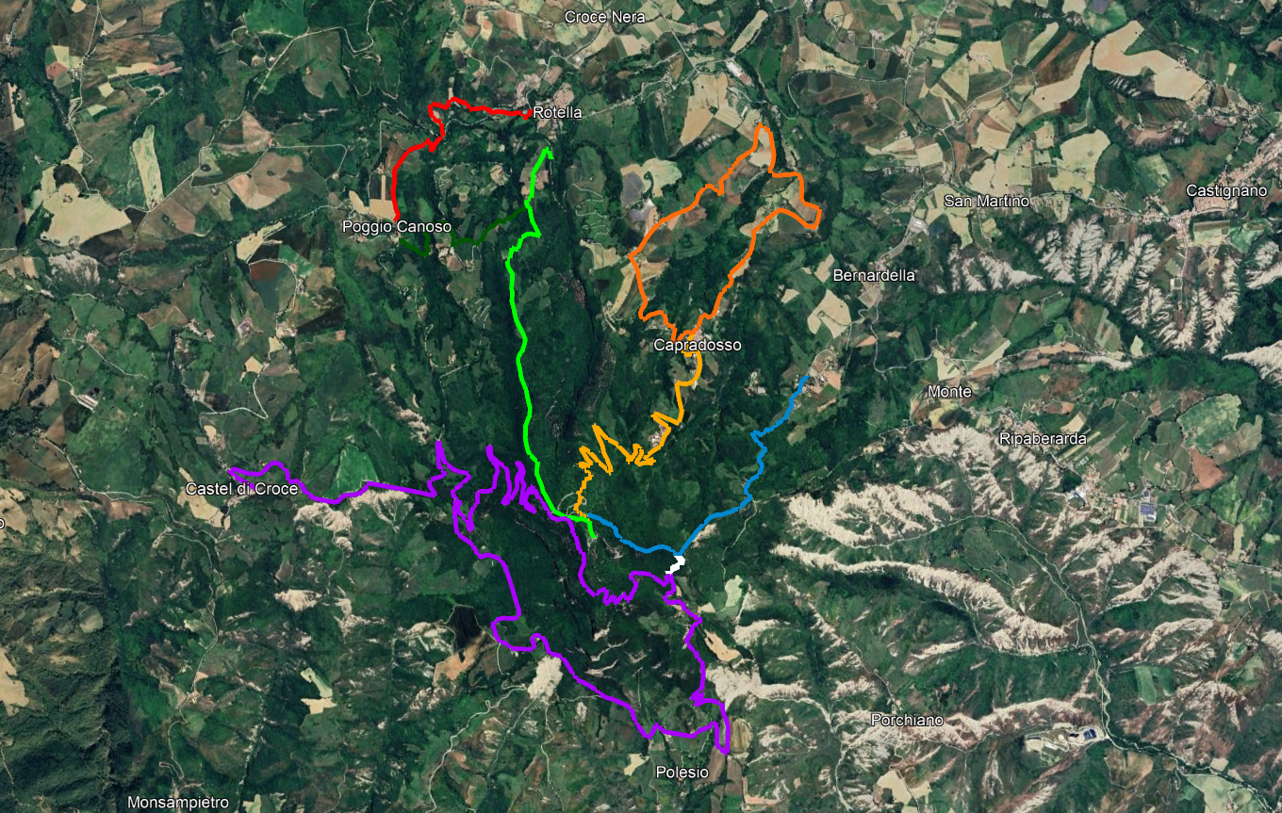I tracciati sono suddivisi in colore in base ai punti di partenza e di arrivo.

**1-CAPRADOSSO** (giallo)

Distanza: 4,22 Km

Dislivello: 430 m

Difficoltà: T/E

Durata: circa 1 ora e 5 minuti

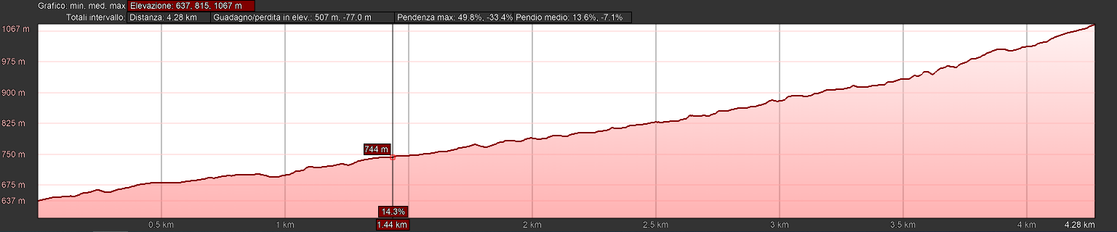

**2-LACA** (celeste)

Distanza: 2,95 Km

Dislivello: 457 m

Difficoltà: T/E

Durata: circa 50 minuti

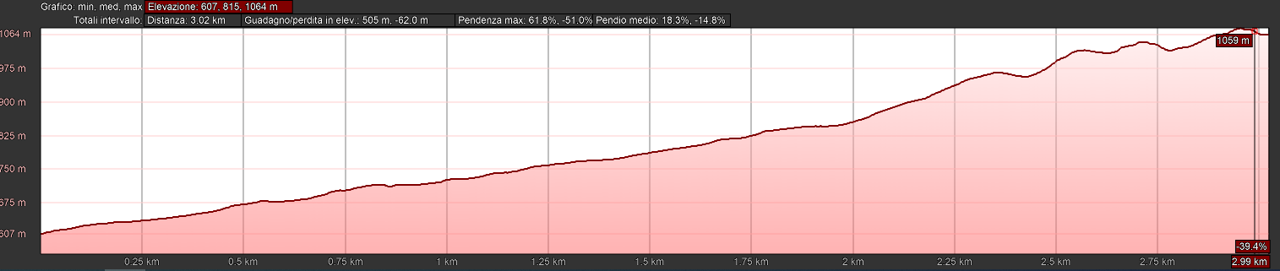

**4-VERDIENTE-MONTEMISIO** (arancione)

Distanza: 5,80 Km

Dislivello: 274 m

Difficoltà: T/E

Durata: circa 1 ora e 20 minuti

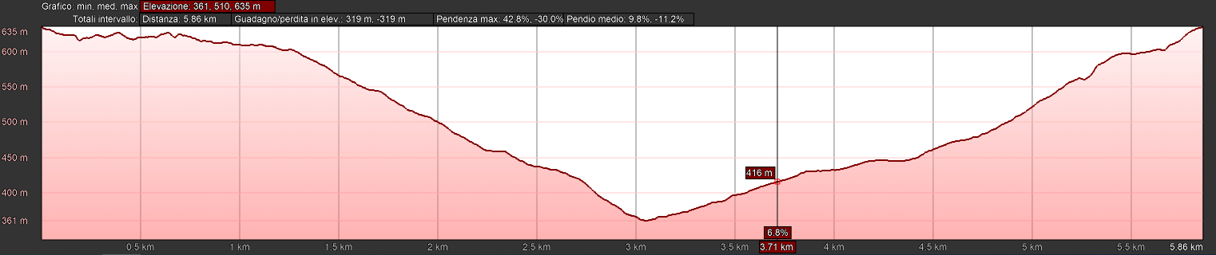

**5-ROTELLA** (verde chiaro)

Distanza: 3,80 Km

Dislivello: 640 m

Difficoltà: T/E

Durata: circa 55 minuti

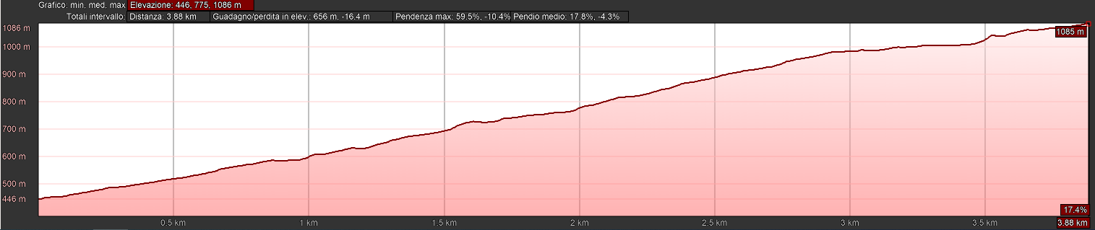

**6-POGGIO CANOSO** (verde scuro)

Distanza: 1,70 Km

Dislivello: 100 m

Difficoltà: T/E

Durata: circa 25 minuti

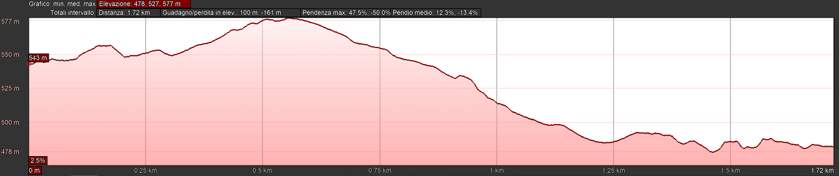

**7-CASTEL DI CROCE** (viola)

Distanza: 14,80 Km

Dislivello: 820 m

Difficoltà: T/E

Durata: circa 3 ore

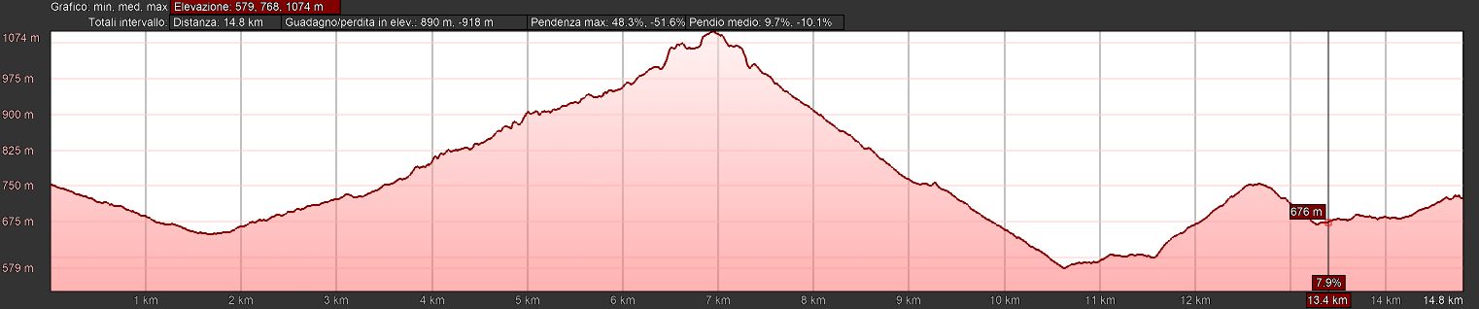

**8-ROTELLA-POGGIO** (rosso)

Distanza: 2,30 Km

Dislivello: 250 m

Difficoltà: T/E

Durata: circa 40 minuti

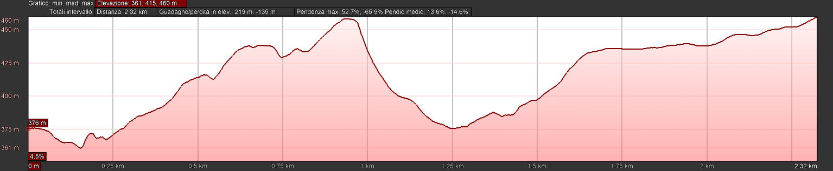

**9- collegamento tratto 2 e 7** (bianco)

Distanza: 0,20 Km

Dislivello: 49 m

Difficoltà: T/E

Durata: circa 5 minuti

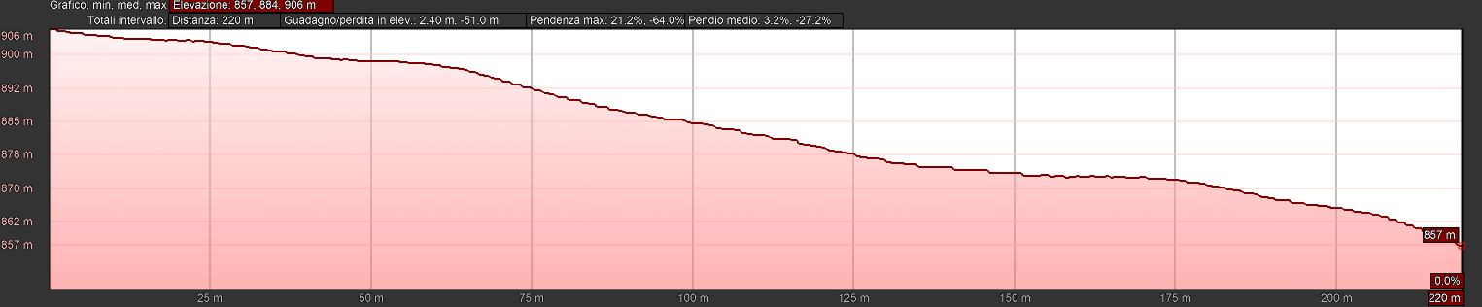

Il sito è in corso di aggiornamento.